能力提升雷達分析報告
社團法人屏東縣原始點關懷協會｜工作稿／待補資料或核定
請以可回查的實際原始資料填寫；未取得的第三方證明、核准、簽章及成果不得推定。

30秒先讀這裡
先看項目 | 說明
用途 | 示範如何以同一批配對資料整理訓前／訓後自評及雷達圖；此件只提供分析版型。
使用方式 | 正式使用時填入同一版核定能力項目、有效配對樣本及可追溯原始問卷；示例數字須整段移除或替換。
先看哪裡 | 先看紅色資料界線、配對資料表及雷達圖，再看樣本口徑、限制與證據索引。
真實資料與待補 | 本會尚無本批課程、能力項目核定版或實際前後測資料。圖表及數字均為明確標示的合成示例，不是協會實績。

對應查核項目：學員培訓前後自我評量表及雷達分析圖呈現提升效果。
協會方向：社團法人屏東縣原始點關懷協會，以健康教育及傳統整復推拿技術為核心，保留依實際市場需求發展多元課程的空間。
本件待補：經核定能力項目、同版前後測原始問卷、學員同意、實際配對分母、資料覆核及附件位置。
示例警語：本報告中的 S01–S04、分數、平均數及圖表均為合成演示資料，非真實學員、課程或協會成果；正式送評前必須移除或以原始資料完整替換。

一、成果命題與適用範圍
欄位 | 填寫／判讀
官方要求 | 學員培訓前後自我評量表及雷達分析圖呈現提升效果。
成果命題 | 以配對前後測觀察自我評量分數變化，搭配雷達圖呈現各能力面向；自評變化不等於客觀能力或工作成果。
適用情境 | 僅限已核定能力項目、已完成前後測且取得必要同意的學員；實際班次與期間：[待補]。
證據強度 | 目前為合成方法示範；不得據此宣稱本會已有提升或取得任何分數。

二、配對樣本與示例原始值
合成代碼 | 訓前 A–F 分數 | 訓後 A–F 分數
S01 | 2、2、3、2、1、2 | 3、3、3、4、2、3
S02 | 1、2、2、3、2、2 | 2、3、3、3、3、3
S03 | 3、2、2、2、3、2 | 3、3、3、3、3、4
S04 | 2、3、1、2、2、3 | 3、4、2、3、3、4

三、成果指標、資料血緣與結果
指標／面向 | 分子／分母與期間 | 來源／基準 | 示例實績 | 目標／狀態
能力項目A | 訓前、訓後同一能力項目的有效配對分數；期間：[示例，無實際日期] | S01–S04 合成表；訓前平均為基準 | 2.00 → 2.75（差異 0.75 分） | [待核定；示例不代表目標]
能力項目B | 訓前、訓後同一能力項目的有效配對分數；期間：[示例，無實際日期] | S01–S04 合成表；訓前平均為基準 | 2.25 → 3.25（差異 1.00 分） | [待核定；示例不代表目標]
能力項目C | 訓前、訓後同一能力項目的有效配對分數；期間：[示例，無實際日期] | S01–S04 合成表；訓前平均為基準 | 2.00 → 2.75（差異 0.75 分） | [待核定；示例不代表目標]
能力項目D | 訓前、訓後同一能力項目的有效配對分數；期間：[示例，無實際日期] | S01–S04 合成表；訓前平均為基準 | 2.25 → 3.25（差異 1.00 分） | [待核定；示例不代表目標]
能力項目E | 訓前、訓後同一能力項目的有效配對分數；期間：[示例，無實際日期] | S01–S04 合成表；訓前平均為基準 | 2.00 → 2.75（差異 0.75 分） | [待核定；示例不代表目標]
能力項目F | 訓前、訓後同一能力項目的有效配對分數；期間：[示例，無實際日期] | S01–S04 合成表；訓前平均為基準 | 2.25 → 3.50（差異 1.25 分） | [待核定；示例不代表目標]

計算方式：每項訓後平均－訓前平均；兩次平均都只用有效配對者，並列 n。若統計成果率，分子＝達成預先定義門檻的配對人數，分母＝具完整有效配對資料的人數。Likert 量尺視為描述性序位資料，不把分數差異說成統計顯著或因果效果。

四、合成個案示例與限制
案例 | 前狀態 | 介入／期間 | 後狀態 | 佐證位置
S01（合成） | A–F：2、2、3、2、1、2 | 僅為格式演示；非實際訓練紀錄 | A–F：3、3、3、4、2、3 | 本報告合成表；不可作為評核證據

五、雷達圖與判讀
下圖僅顯示合成資料的計算方式；正式圖表應標示核定能力版本、測量期間、有效配對 N 與原始資料位置。
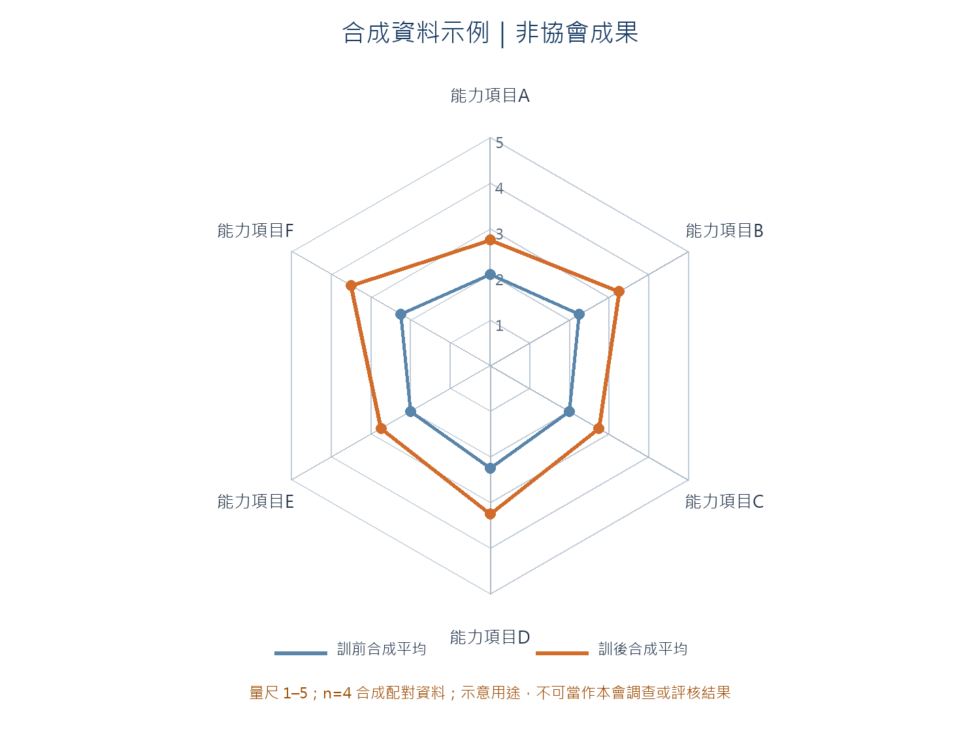
圖 1 合成資料雷達圖；非本會成果，正式資料待取得後重製。

六、限制、交叉驗證與改善決策
檢核 | 本件處理
信度／缺漏 | 目前沒有真實樣本；正式分析須列未回、無效、失配與排除數，並說明評量者及量尺限制。
交叉驗證 | I17 課程／執行資料、I18 配對評量及 I19 工作／組織成果各自引用原始資料；不得以自評替代外部證明。
改善／擴散 | 只有覆核真實資料後，才由權責者決定調整能力指標或課程；本示例不支持任何核定或擴散決定。
附件索引 | 實際前後測、能力指標核定版、同意紀錄、分析底稿及圖表來源：[待補]。

需求與證據追溯
要求／項目 | 資料來源 | 欄位／指標與結果 | 證據位置 | 覆核／狀態
學員培訓前後自我評量表及雷達分析圖呈現提升效果。 | 核定能力指標與同版問卷 | 配對分數／有效 N／差異 | [待取得；待填頁次] | [待覆核]
樣本母體與期間 | 實際班次及回收紀錄 | 分子／分母／缺漏 | [待補] | [待覆核]
雷達圖 | 實際配對資料與分析底稿 | 各能力面向訓前／訓後平均 | [待建立] | [待覆核]

確認欄
承辦／日期 | 覆核／日期 | 核定／依據
[待補] | [待補] | [待核定]

